家庭教育學校創意活動成果
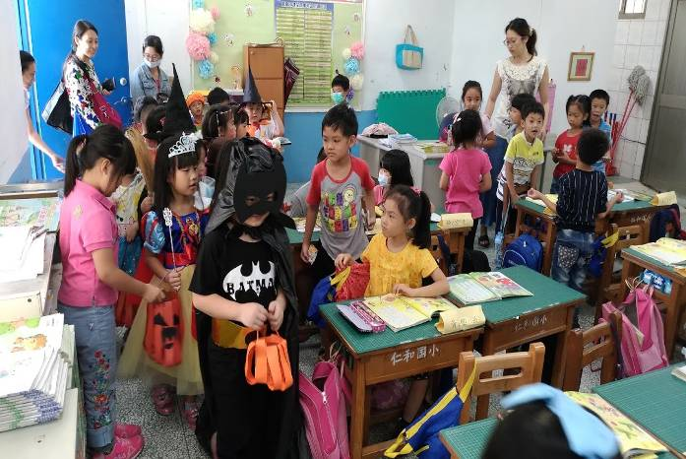 | 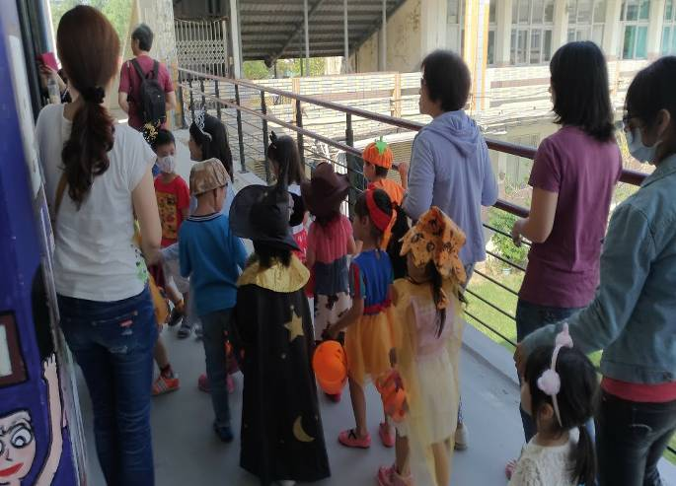
親子共同參與萬聖節活動 | 親子共同參與萬聖節活動
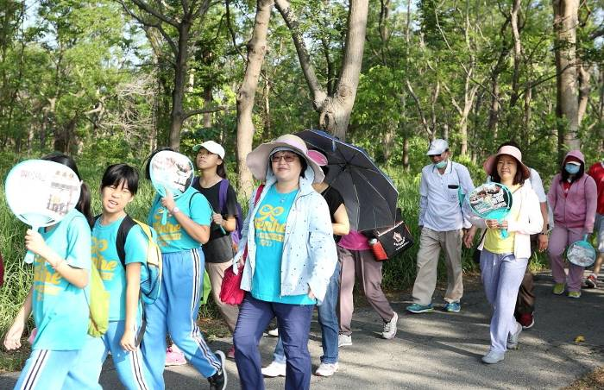 | 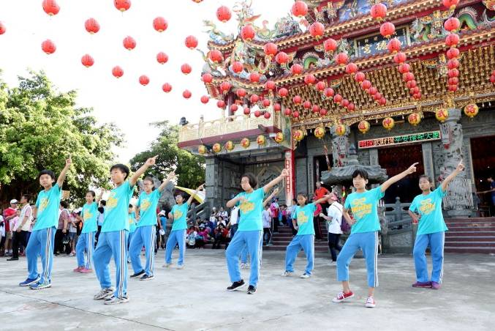
親師生共同參加社區健走活動 | 學生到社區表演舞蹈
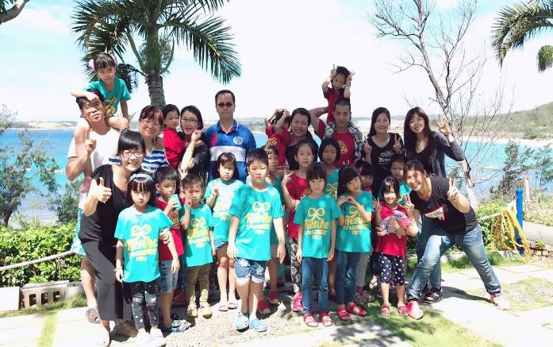 | 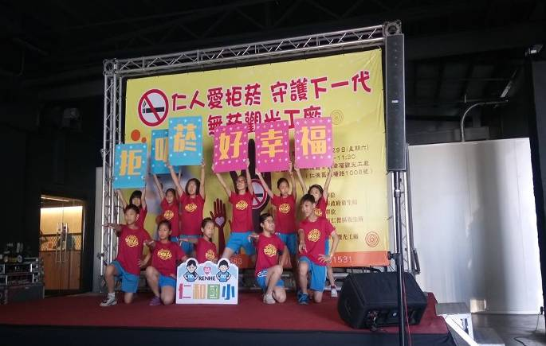
班親會舉辦班遊 | 奇美幸福觀光工廠--無菸觀光工廠揭牌活動學生受邀表演

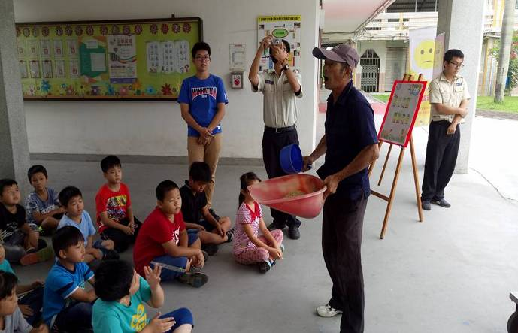 | 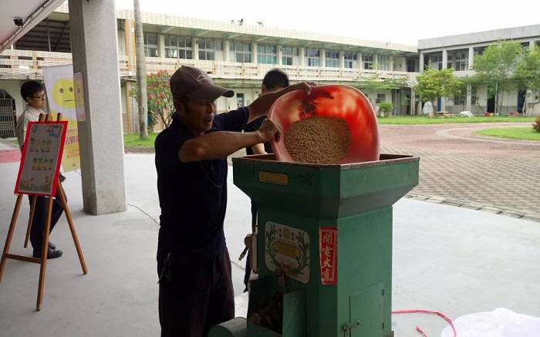
家長到校說明稻子的碾米過程 | 家長到校示範稻子的碾米過程
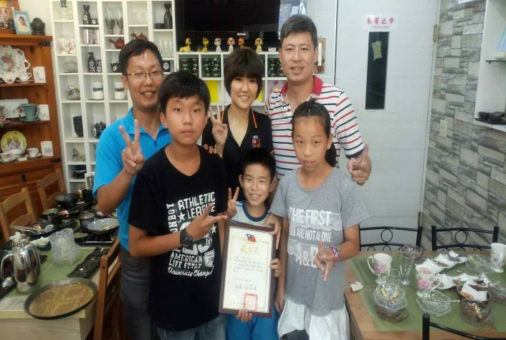 | 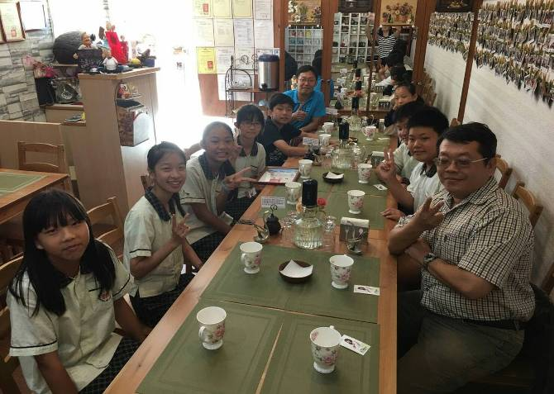
泰吉的店招待本校表現優良的學生 | 泰吉的店招待本校表現優良的學生
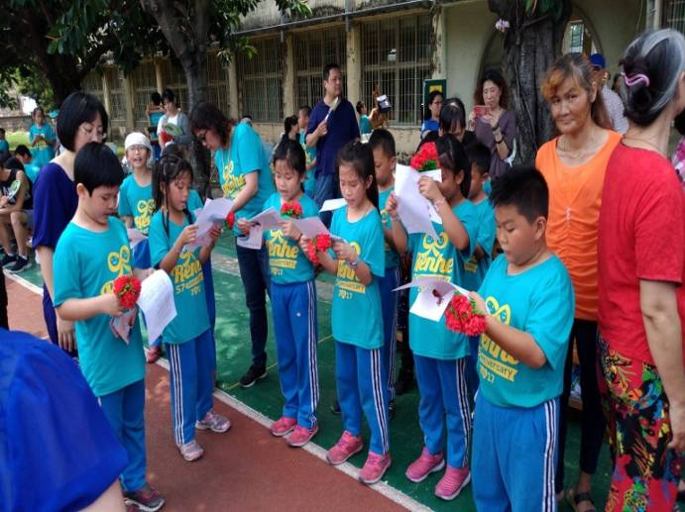 | 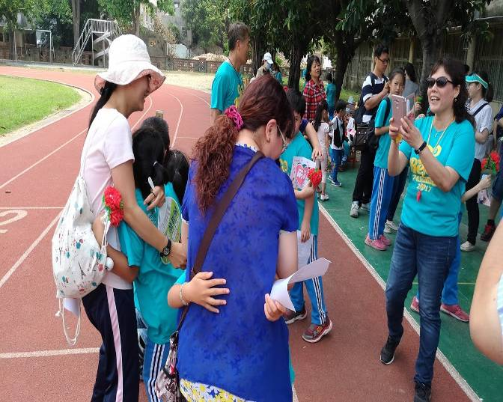
慶祝母親節活動  學生唱出對媽媽的愛 | 慶祝母親節活動  學生給媽媽擁抱表達愛

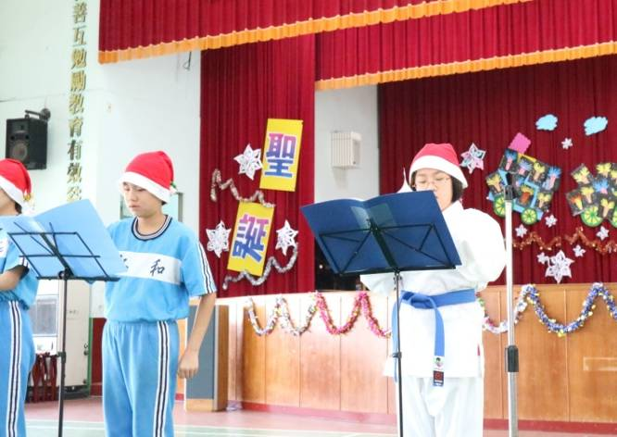 | 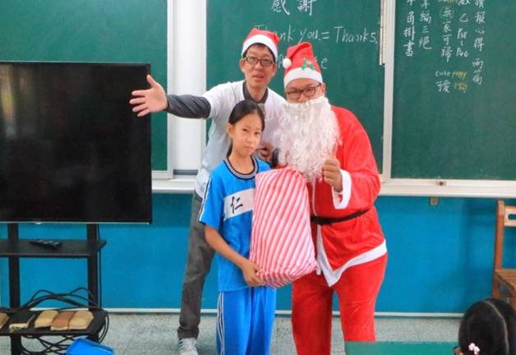
期末成果發表會學生表演英語讀劇 | 社區人士扮演聖誕老公公送來禮物給各班學生
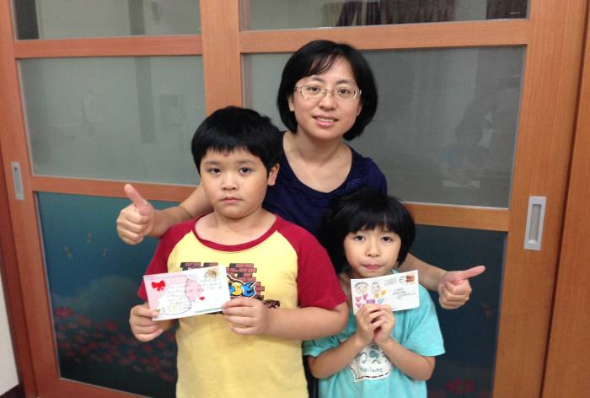 | 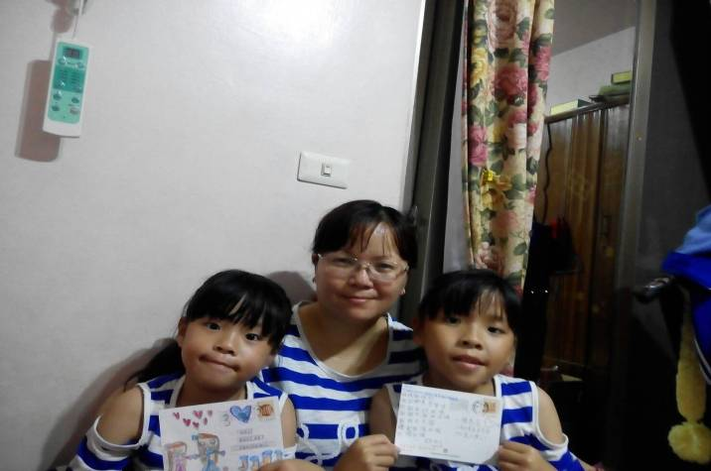
學生參加感謝郵你活動，寄卡片給媽媽表達感恩。 | 學生參加感謝郵你活動，寄卡片給媽媽表達感謝。
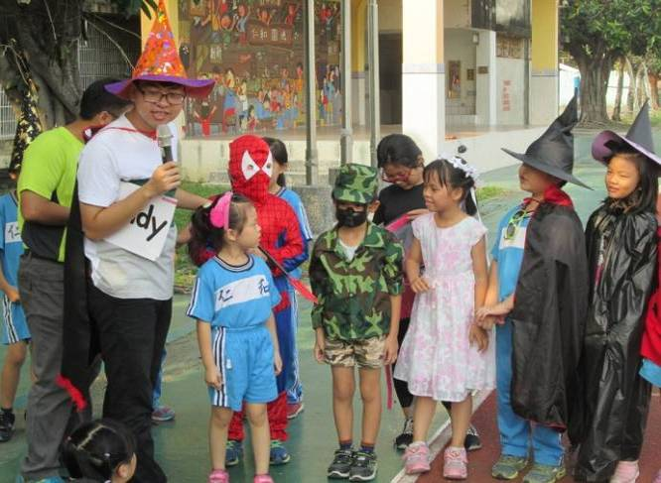 | 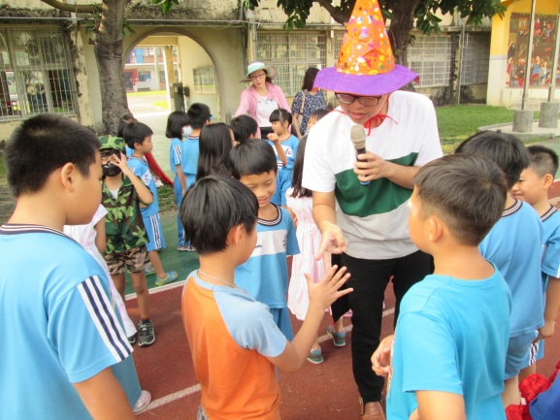
萬聖節活動學生角色扮演 | 萬聖節活動師生互玩猜拳遊戲

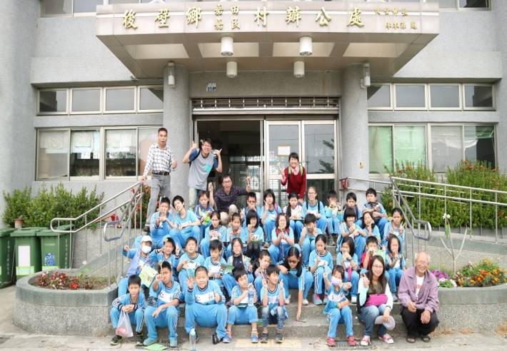 | 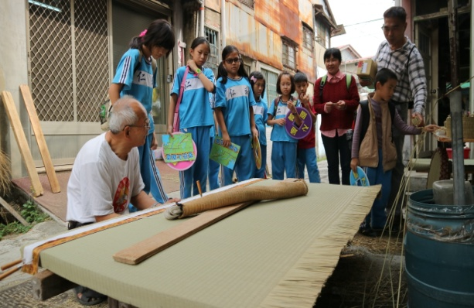
社區踏查活動 | 社區踏查活動
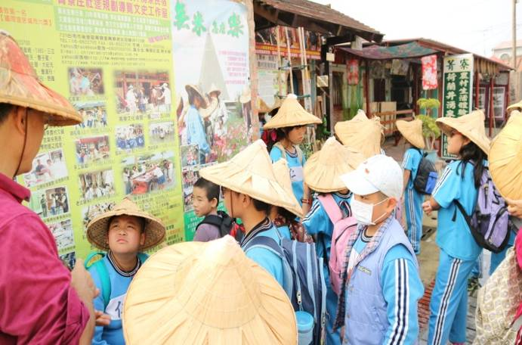 | 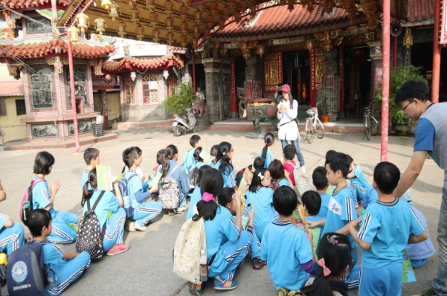
社區踏查活動 | 社區踏查活動
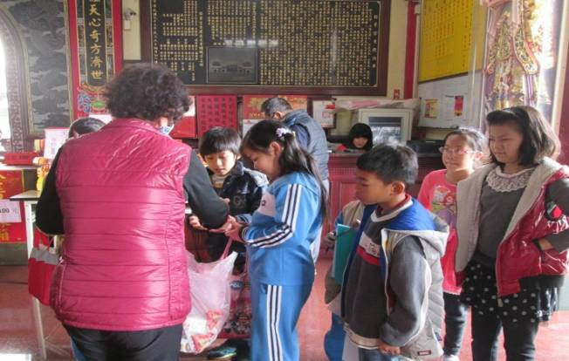 | 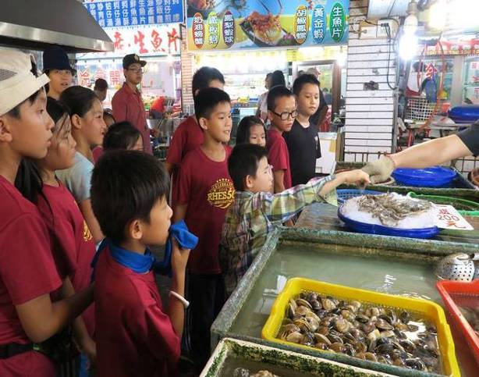
社區踏查活動 | 社區踏查活動

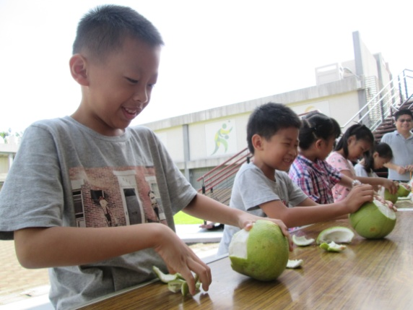 | 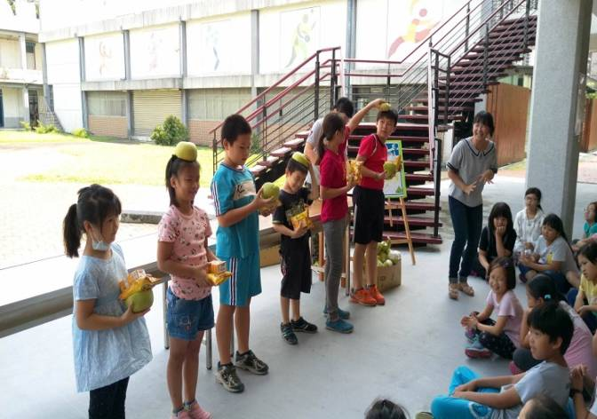
中秋節剝柚子大賽 | 中秋節剝柚子大賽
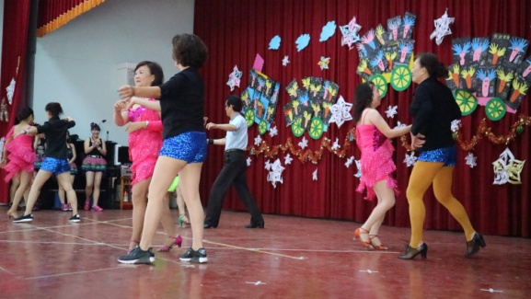 | 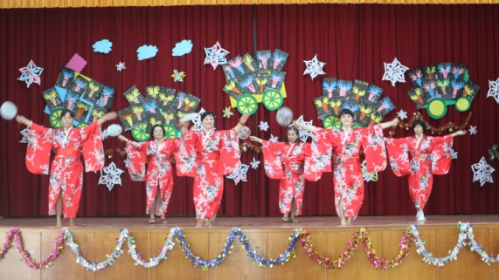
期末成果發表會社區家長表演舞蹈 | 期末成果發表會社區家長表演舞蹈
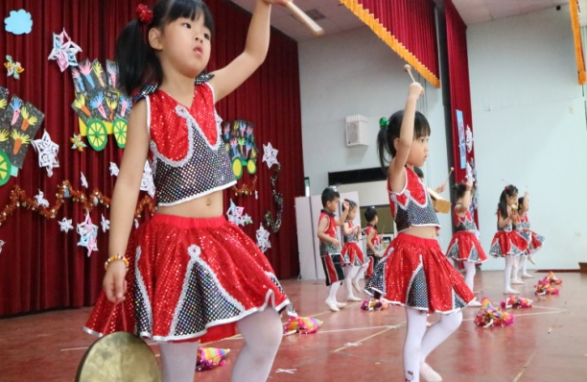 | 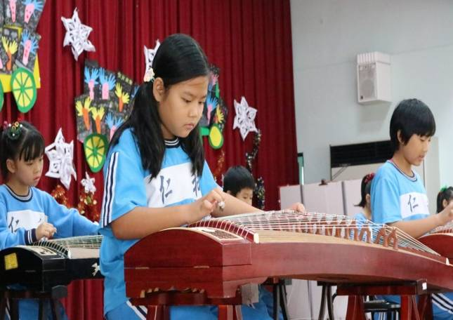
期末成果發表會學生表演舞蹈 | 期末成果發表會學生表演古箏

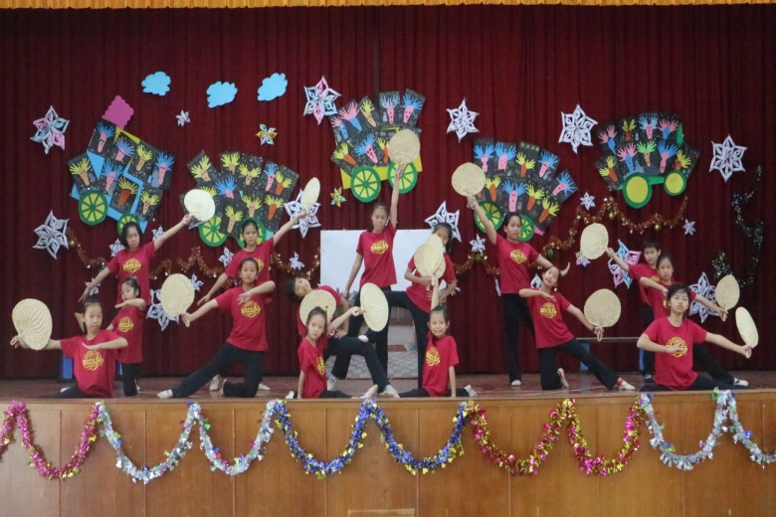 | 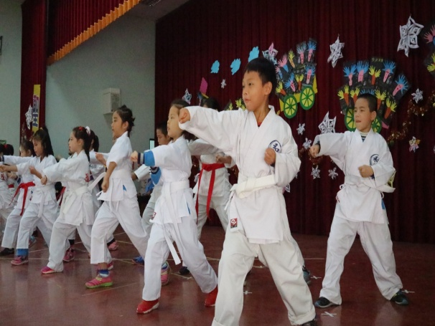
期末成果發表會學生表演舞蹈 | 期末成果發表會學生表演空手道
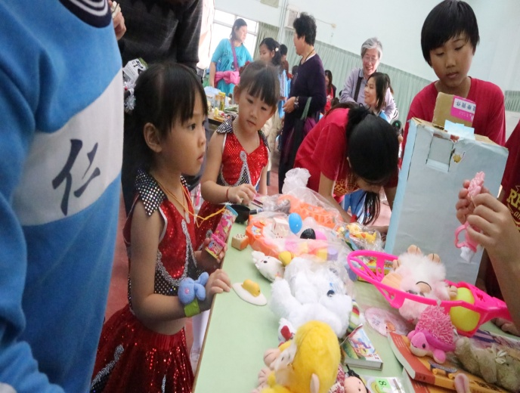 | 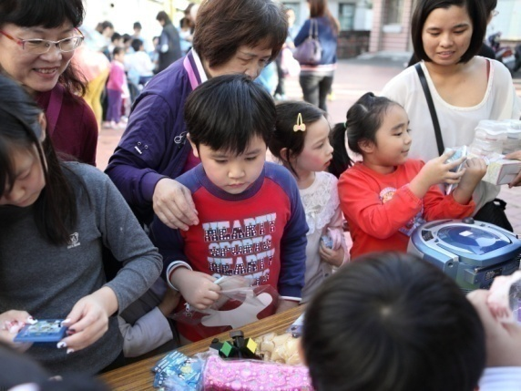
跳蚤市場義賣活動 | 跳蚤市場義賣活動
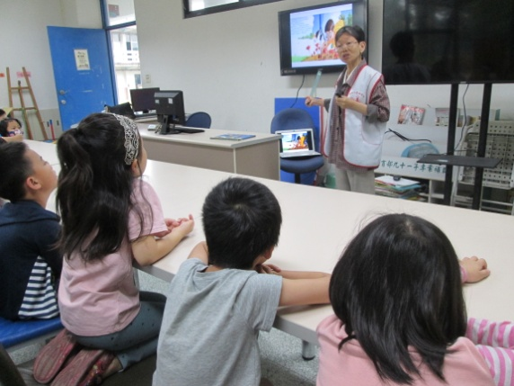 | 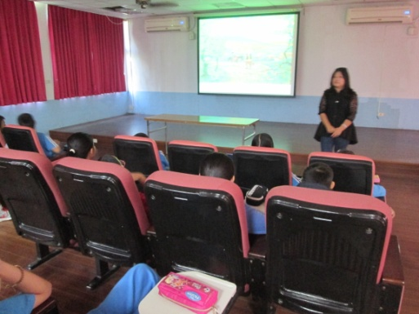
雲水書車活動 | 毛毛蟲閱讀活動

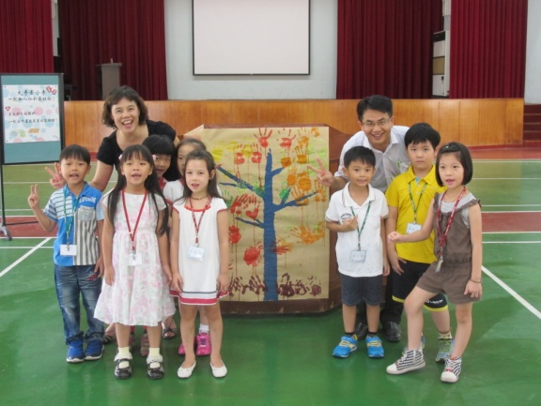 | 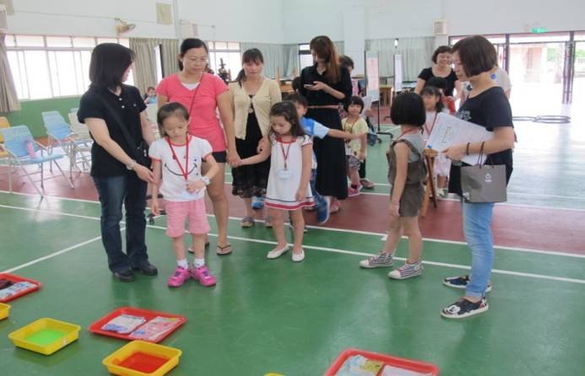
迎新活動 | 迎新活動
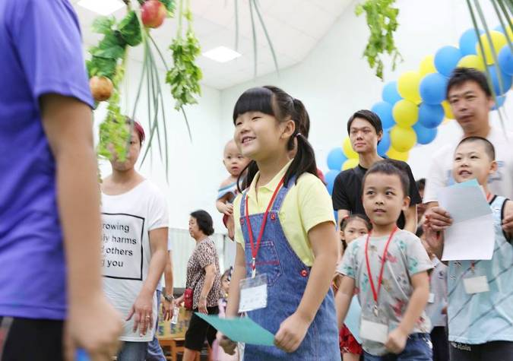 | 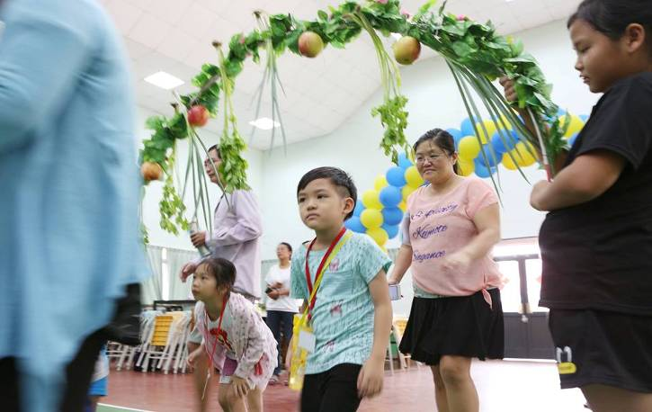
迎新活動 | 迎新活動
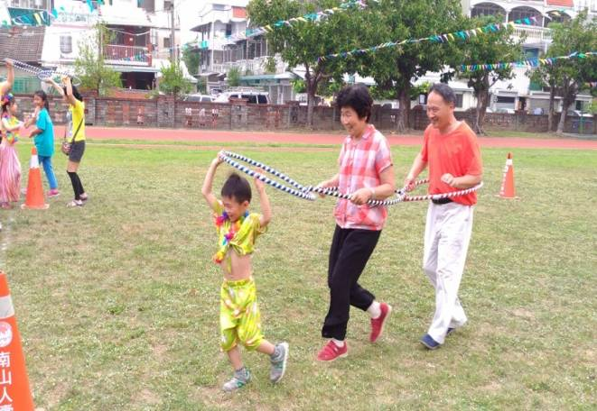 | 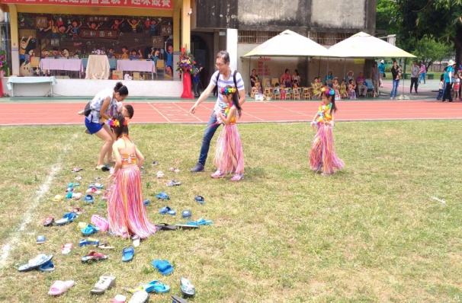
校慶趣味競賽 | 校慶趣味競賽

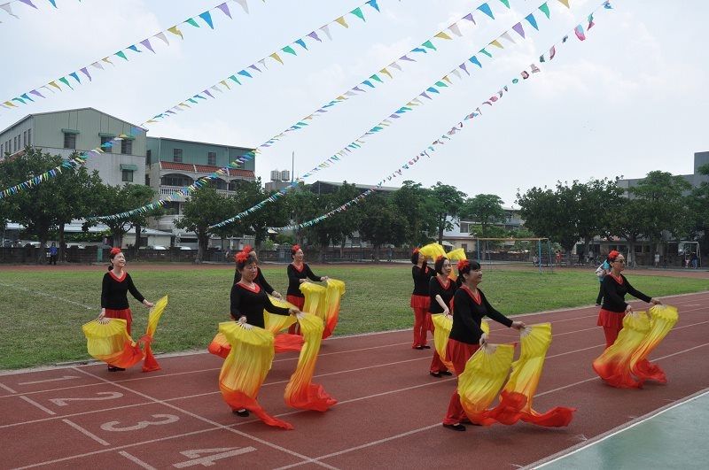 | 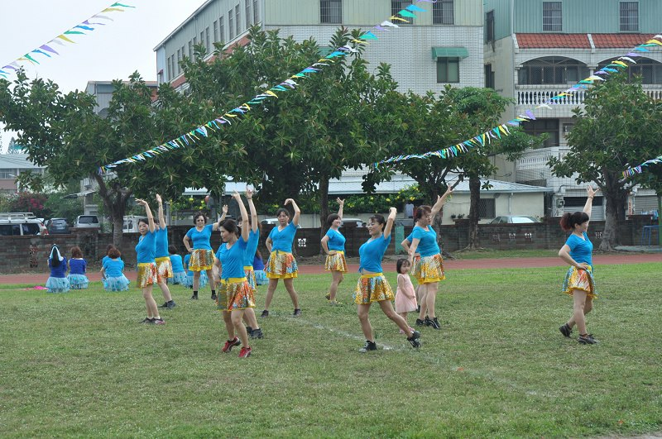
校慶活動社區媽媽表演舞蹈 | 校慶活動社區媽媽表演舞蹈
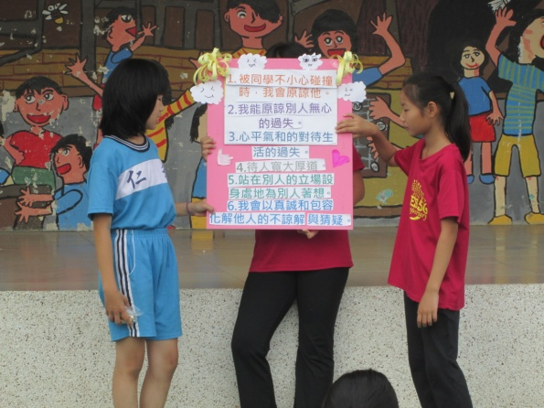 | 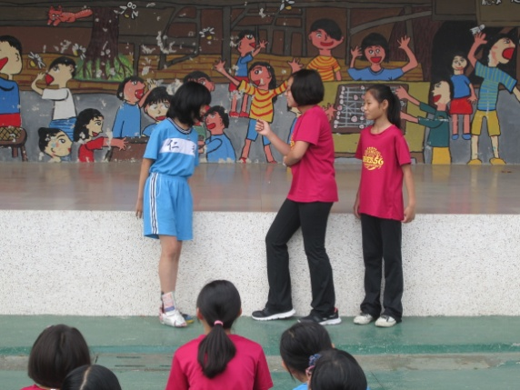
學生朝會宣導如何與人相處 | 學生朝會以短劇宣導家庭教育
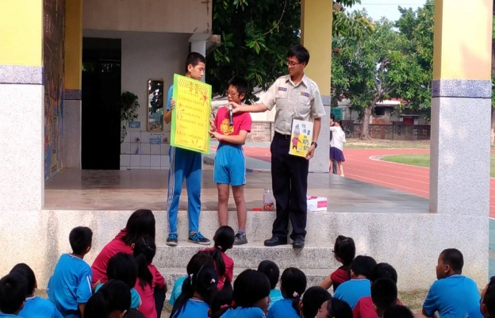 | 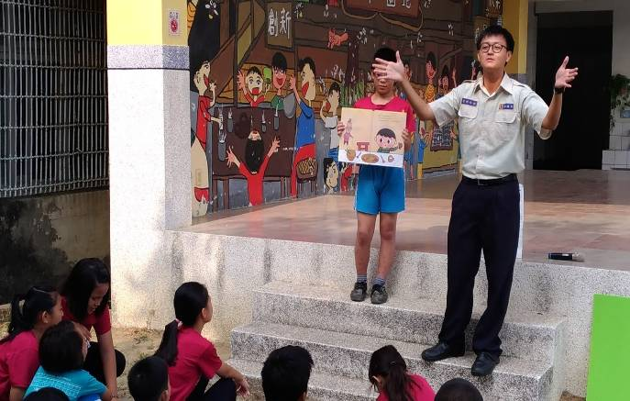
朝會宣導活動融入家庭教育 | 朝會宣導活動融入家庭教育

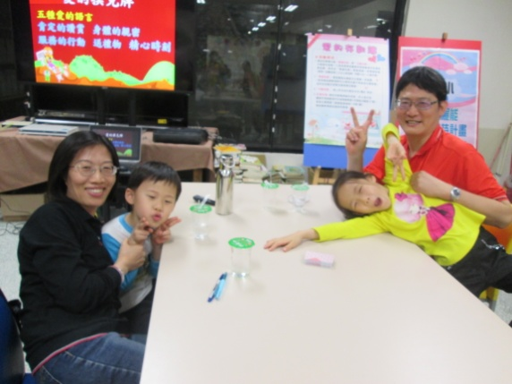 | 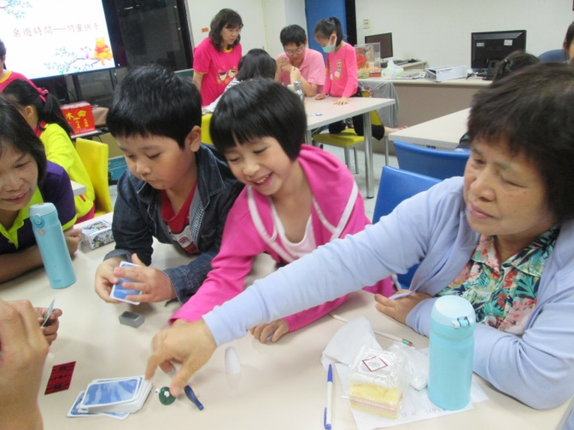
家長與孩子熱烈參加家庭展能活動 | 奶奶帶孫子參加家庭展能活動
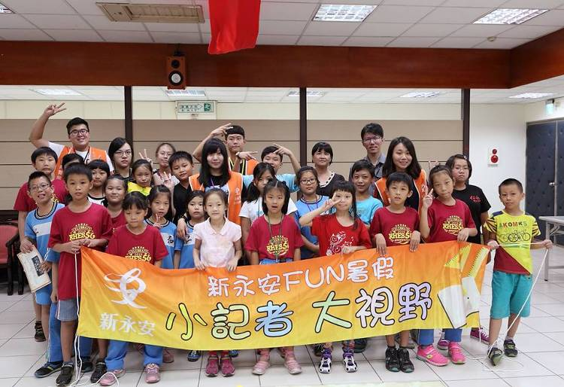 | 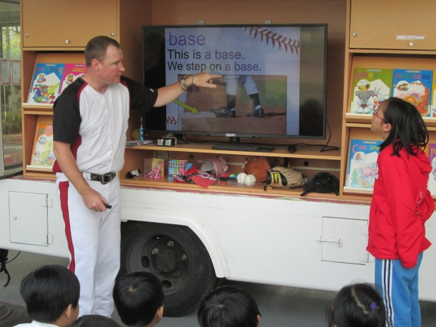
新永安小記者活動 | 英語遊學村到校教授日常生活英語
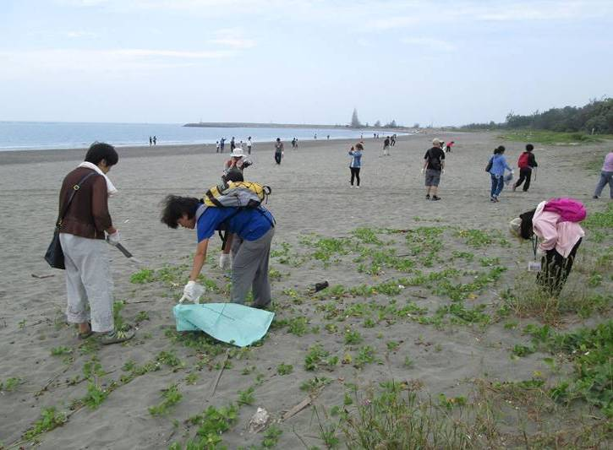 | 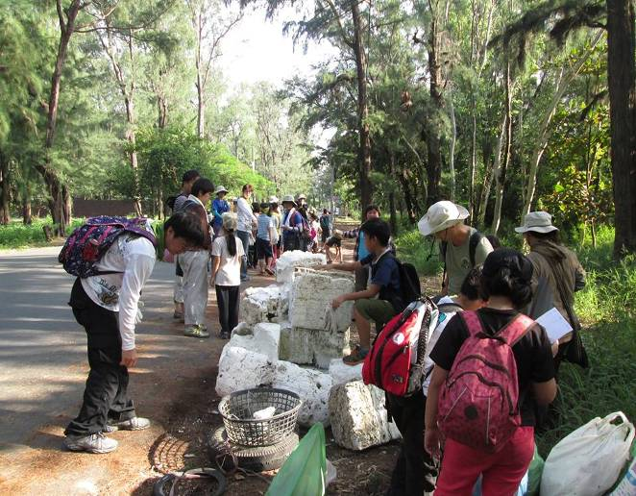
學生和家長參與淨灘活動 | 學生和家長參與淨灘活動

